Устное народное творчество
Как назывался русский народный эпос?
Как назывался герой эпоса?
Как исполнялись былины? (Кто и как их рассказывал?)

Посмотрите на картину и прочитайте текст.
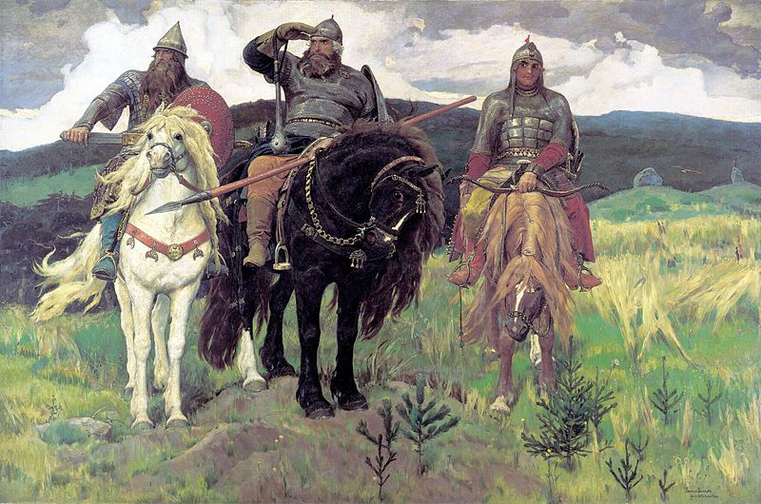
Русский художник Виктор Васнецов написал много картин, связанных с русским эпосом, сказками и былинами, русской историей. Но картина "Богатыри" является вершиной его творчества. Эту картину часто называют "Три богатыря": на ней изображены трое русских витязей, сильных, достойных, красивых, надежных. Все они одеты в воинские доспехи, у каждого в руках оружие. Они несут дозор где-то в холмистых полях, смотрят, все ли в порядке в земле Русской.
Сила, мудрость, молодость и удача - вот что олицетворяет собой эта могучая троица, вышедшая из древних сказаний. Мы знаем имена каждого из них. В центре находится вглядывающийся вдаль богатырь, исполненный сил. Это Илья Муромец. По левую руку его Добрыня Никитич, о котором известно, что он обладал знаниями, смекалкой, опытом. Справа от Ильи Муромца Алеша Попович, молодой, веселый юноша, лиричный и романтичный. У каждого из героев свое оружие, что дает им возможность сражаться против любого врага. Илья Муромец держит в руках копье. Добрыня Никитич достает из ножен меч, а Алеша Попович уверенно держит лук. Они смогут защитить свою землю.
Ответьте на вопросы:
- Кто написал эту картину? Когда?
- Кто такие богатыри?
- Как их зовут? Опишите каждого героя. Какое у каждого из героев оружие?

Какие виды русских сказок вы знаете? Какую культурную информацию можно получить из сказок?
Кто являлся героем бытовых сказок?
Прочитайте сказку «Репка»:
Посадил дед репку. Выросла репка большая-пребольшая. Стал дед репку из земли тащить: тянет-потянет, вытянуть не может.
Позвал дед бабку. Бабка за дедку, дедка за репку – тянут-потянут, вытянуть не могут.
Позвала бабка внучку. Внучка за бабку, бабка за дедку, дедка за репку – тянут-потянут, вытянуть не могут.
Кликнула внучка Жучку. Жучка за внучку, внучка за бабку, бабка за дедку, дедка за репку – тянут-потянут, вытянуть не могут.
Кликнула Жучка кошку. Кошка за Жучку, Жучка за внучку, внучка за бабку, бабка за дедку, дедка за репку – тянут-потянут, вытянуть не могут.
Позвала кошка мышку. Мышка за кошку, кошка за Жучку, Жучка за внучку, внучка за бабку, бабка за дедку, дедка за репку – тянут-потянут, вытащили репку!
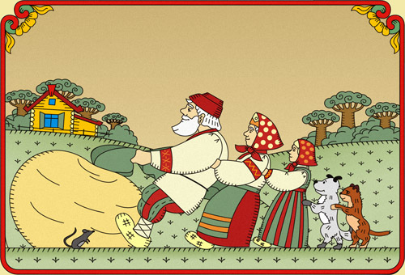
Это одна из первых сказок, которую рассказывают русским детям. Чему она учит ребенка?

Какие животные являются героями русских сказок? Какой у них характер?

Что такое волшебные сказки? Какие волшебные предметы вы можете назвать? Какие волшебные предметы встречаются в китайских сказках? Какие волшебные предметы стали реальными?

